大气环境污染控制技术初选报告

颗粒物污染控制技术试验：布袋除尘

计算机科学与技术学院

生物信息学

1140340108

马文超

布袋除尘；工作原理是尘粒绕过滤布纤维时因惯性力作用与纤维碰撞而被拦截，细微的尘粒（粒径1e-6m以下）则受气体分子冲击（布朗运动）不断改变运动方向，由于纤维间空隙小于气体分子布朗运动自由路径，尘粒便与纤维碰撞而被分离出来。优点是除尘效率高且稳定，造价低，管理简单，维修方便，缺点是难以处理高温高湿度气体。

一、实验目的：

由于我国经济科研等各方面发展水平较快，加之我国人口的基数较大，环境不断恶化。好比假期结束的学生补作业一样身体不堪重负，在几十年走完发达国家百年以上发展道路的我国环境也逐渐不堪重负。自有记忆起，我们这一代便逐渐无法看见青山绿水，眼前只有高楼大厦和满路蜗行的汽车。而现如今，我们走在街上，最严重的情况甚至于数十米外的行人都无法看见，这是十分可怕的。

治理环境问题需要从问题的源头入手，随着工业生产的工作量增加，工厂排废气不达标导致大气质量一跌再跌。而布袋除尘作为一种原理简单、容易应用、除尘效率高且稳定，造价低的高性价比除尘技术，有着广泛的应用场景，值得推广应用。其缺点在于难以处理高温或者高湿度气体，因此只需要对进入布袋除尘模块的气体进行一定的预处理即可扬长避短，一本万利。

二、实验构想：

布袋除尘器的关键功能完成依托于尘粒绕过滤布纤维时因惯性力作用与纤维碰撞而被拦截，细微的尘粒（粒径1e-6m以下）则受气体分子冲击不断改变运动方向，由于纤维间空隙小于气体分子布朗运动自由路径，尘粒便与纤维碰撞，尘粒之间相互碰撞，若所带电荷相吸则可不断聚集，由重力作用而沉积到底部，进而被分离出来。

此项技术已经在工业生产中被广泛应用。而实际上也许这项技术的短板才是更应该被注重的，即单独的布袋除尘模块无法应对高温或者高湿度气体。高温气体会使除尘袋理化性质发生改变而易发生损坏，而高湿度气体路经除尘袋后会使除尘袋质量增大，消耗过多能量。对此进行的处理方法可以是对高温或者高湿度气体进行预处理使其降温使其可以顺利经过除尘袋且满足除尘袋要求的条件。

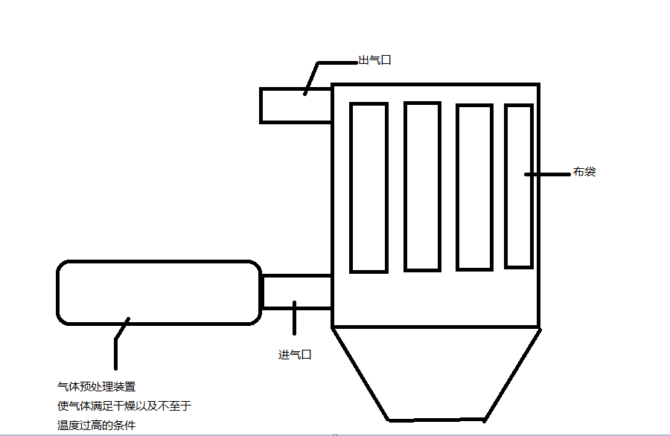

此外除尘袋在工作时会需要初始层提高净化效果。因此可以将布袋设计为多段式，更换时保证新旧交替，可以使净化效果不至于下降太多。或者在袋口设置喷灰装置，在换新袋后可以在袋内表面覆盖一层尘。

由热力学第二定律，在除尘过程中，空气与尘粒组成的总系统中，熵降低，因而此系统以外的熵必然增加，同时伴有能量消耗，需要验证除尘过程消耗的能量是否足以净化产生这些能量所伴生的废气。在广义层次上，我们也应该考虑如何将地球以外环境的熵提高而降低地球自身的熵。

三、文献依据：

（1）安徽建筑工业学院学报(自然科学版) , Journal of Anhui Institute of Architecture & Industry(Natural Science), 2010年06期

布袋除尘技术与装备发展状况综述 【作者】 姚燕生； 袁根福； 陈雪辉； 马玉平； 李义新； 解立勋；

全干法布袋除尘成套设备能大大降低尾气中含 尘量,充分利用余热,使净化后的废气可以再利用; 还具有节水、节电等其他节能环保等优点 。由于 其具有除尘效率高( 尤其相对旋风除尘) 、成本低(尤 其相对静电除尘) 、污染小( 尤其相对湿法除尘)的优 势 ,该技术在当今已成为流行趋势,国内外大型钢厂均已配套或正在改建布袋式除尘装备 ,目前 此技术正在向发电厂、电石生产、铸造其他多种工业 炉窑发展应用,已占除尘设备 80%以上 。

证明了布袋除尘技术已经相当成熟且应用广泛，成为本次设计布袋除尘器的核心技术支持。

（2）我国环境保护产业发展状况分析

滕建礼，王玉红，刘来红，王政

文献标志码：A 文章编号：1006-5377（2016）09-0005-06

1.1 将生态文明建设作为“十三五”规划十大目标之 一，凸显了节能环保产业的作用

环保装备和产品供给能力显著增强，在除尘、烟气 脱硫、城镇污水处理等领域已形成世界规模最大的产业 供给能力。一些水处理技术和设备已接近或达到国际先 进水平；电除尘处于国际领先水平，出口30多个国家和地区；布袋除尘应用水平较高，应用范围不断拓宽；火 电脱硫、脱硝和生活垃圾处理技术及装备基本实现国产化，基本能够满足环保产业市场的需求。

体现国家对环保的重视，以及布袋除尘今后的发展前景广泛，值得深入研究，投入时间以及精力去做。

（3）600MW火电机组布袋除尘系统控制方案改进及应用

国内图书分类号：TK83

国际图书分类号：621.5

学校代码：10079

密级：公开

布袋除尘设备当时的整体水平

较落后，性能可靠、效率高的大型布袋除尘设备还未开发出来，也没有适合我国燃煤电厂的强度好、耐高温、耐腐蚀、寿命长的滤料，其它部件的加工和安装也不精良；三是对布袋除尘设备的认识和使用经验不够，因此出现了“烧袋”、“糊袋”、“漏袋”和“清灰不灵”等现象。进入年代以来，随大型脉冲喷吹布袋除尘器研制成功，布袋除尘器研发和利用进入快速发展阶段，尤其是近年来，随滤料技术、自控技术、系统设计技术的提高，布袋除尘使用越来越多。

滤袋差压高原因分析：烟气结露运行、滤袋长期运行受损、滤袋清灰效果差。

以600MW火电机组的实例分析袋式除尘的短板以及应对方法，探索袋式除尘器在极端条件下的改进方法。

1. 布袋除尘控制系统设计 【作者】寇北峰

①采用人工和自动相结合,以自动为主,人工监控为辅。

②在分析除尘器阻力的动态变化情况和除尘器的现场运行情况基础之上,通过对相似控制过程的控制方法分析,选择设计了实时参数可调的模糊控制器。

③控制系统按照集散控制(DCs)的原则可分为:管理层、监控层和控制层。

④系统的软件部分包括通信部分和监控部分。

⑤本论文还对控制系统中抗干扰技术从硬件和软件进行了论述,这是在吸取了较多控制系统抗干扰技术的基础上而设计的。

将除尘技术与自动化技术相结合，可以完成人工所无法长时间坚持的枯燥简单或精准的操作，无疑是面向新时代的交叉学科的成功案例。

（5）垃圾焚烧发电布袋除尘系统的研究

【作者】康大友 2008.10

分类号 TP UDC 38

本系统工作状态分为以下几种：预喷粉工作状态，热风循环加热状态，清灰工作状态。主程序主要是实现各个子程序的调用，在控制器上电时，系统进行初始化；再进入调用控制方式选择子程序；若系统出现故障，则进行故障处理。该系统的下位机控制程序主流程图如图

5.2 所示。

对袋式除尘的工作步骤进行编程，可以直观检测其工作过程是否存在漏洞，在思想上也趋近于发展迅速的计算机科学。

（6）首秦炼铁厂布袋除尘系统优化改造研究

【作者】杨征 2015.12

中图分类号：TF09 学校代码：10216

UDC：621.7 密级：公开

在最大限度节省资金、不改动风机的前提下，对除尘器进行改造，提高除尘效率，治理外排，使其符合国家标准.

使用仿真软件进行建模分析，模拟场景的发生，精准的计算以确定改进之处。学会利用相关软件无疑对创新过程有着极大的帮助。

1. 理想气体在准静态过程中的吸放热和升降温

【作者】 唐建辉； 沈抗存；

杭州师范大学学报(自然科学版) , Journal of Hangzhou Normal University(Natural Science Edition), 2015年05期

中图分类号：Ｏ４１４．１１

文献标志码：Ａ 文章编号：１６７４ －２３２Ｘ（２０１５）０５ － ０５４４ －０４

吸放热和升降温的转换不一定总是发生在一点，它也可以是一段有限的过程．例如 在卡诺循环中，吸放热的转换点就扩展为一段绝热线，升降温的转换点就扩展为一段等温线．

研究理想气体的吸放热以及升降温过程，以明确在预想中的气体预处理是否合理以及如何实践。

（8）燃气锅炉烟气余热冷凝回收研究与应用

【作者】周帅 2012.5.31

分类号：TK172 单位代码：10422

密级：公开 公开学号：200912617

根据分析解式和式假设纯蒸气和烟气在标准大气压下冷凝，烟气的温度为°水蒸气体积分数为圆管外壁面温度为。对于竖直圆管外壁的冷凝传热，烟气与纯蒸气冷凝传热系数沿圆管轴向变化的对比，如图所示；水平圆管外的传热系数在不同圆管外径下的对比，如图所示。

气体预处理后排出大量的热，内能不应该随便浪费，而是应该尽量回收利用，即使用作工厂周围的生活热源也好。

四、可能的困难分析：

1.未接受过完整的能源学院的课程教育且没有接触过布袋除尘，只能从资料上对布袋除尘进行粗浅的了解，可能创新的方向会和能源思维略有偏差或是创新深度不够，例如本例创新点在于预处理气体以及换布袋时初始化初始层，而这些很可能不是很重要或是已经被实现。

2.本次设计针对于大规模布袋除尘，用于工厂气体净化，而由于没有实际经验，设计时所能想到的布袋可能规模较小，在设计时即有可能疏漏某些问题。

3.布袋除尘在国内外技术已经相当成熟，在检索论文过程中发现在数年前就已经有将布袋除尘与自动化或者计算机科学联系在一起的创新想法。在前人的基础上创新难度较大。但是正如所见，即使创新想法是好的，现在我们所面临的环境依然恶劣。凌驾于想法之上的不应该是论文，而是实践与尝试。

4.在研究过程中，会使用到建模软件以及或许会接触到某些跨学科知识。未必能像能源学院的同学一样学得运用自如。

5.对实际问题没有进行专门的研究。例如加入预处理后的能量开支，进行预处理后所消耗能量伴随产生的废气是否足以被本套装置净化。（即是否会出现净化后由于消耗能量产生的废气总量比净化前的废气量还要多）。

6.大气治理问题不仅局限于工厂排放，秸秆焚烧、汽车尾气甚至炒菜的油烟都是不可忽视的重要存在。人人会受到大气的影响，大气治理也应该从人人做起。考虑布袋除尘如何能应用于各家各户。

7.在细微处多考虑，日本人曾做过将地下水冬夏抽出进行热量循环利用，在当时看起来并没有多大的净能源存储，仿佛不值得如此大费周章，但是现在看来意义重大。能源有限，大气环境亦有底线。任何渐变的过程都不会引起过大的反应，可谓温水煮青蛙。环境不断恶化好比人们疯狂开采数亿年积攒下的化石燃料，余量1/2时人们不会介意，1/4时不会，1/8时不会…直到猛然发现存于燃料已经趋近于0时才会措手不及。大气环境亦是如此，只是和能源比起来只是一个减一个增罢了。一切皆有限，因此哪怕再细微的地方都要慎重考虑，只要能有增量就应该去研究去做。